VENDREDI ……………………………………… | DEFI N° : 4
Espace/temps - Géométrie  Lis et trouve la bonne figure géométrique :  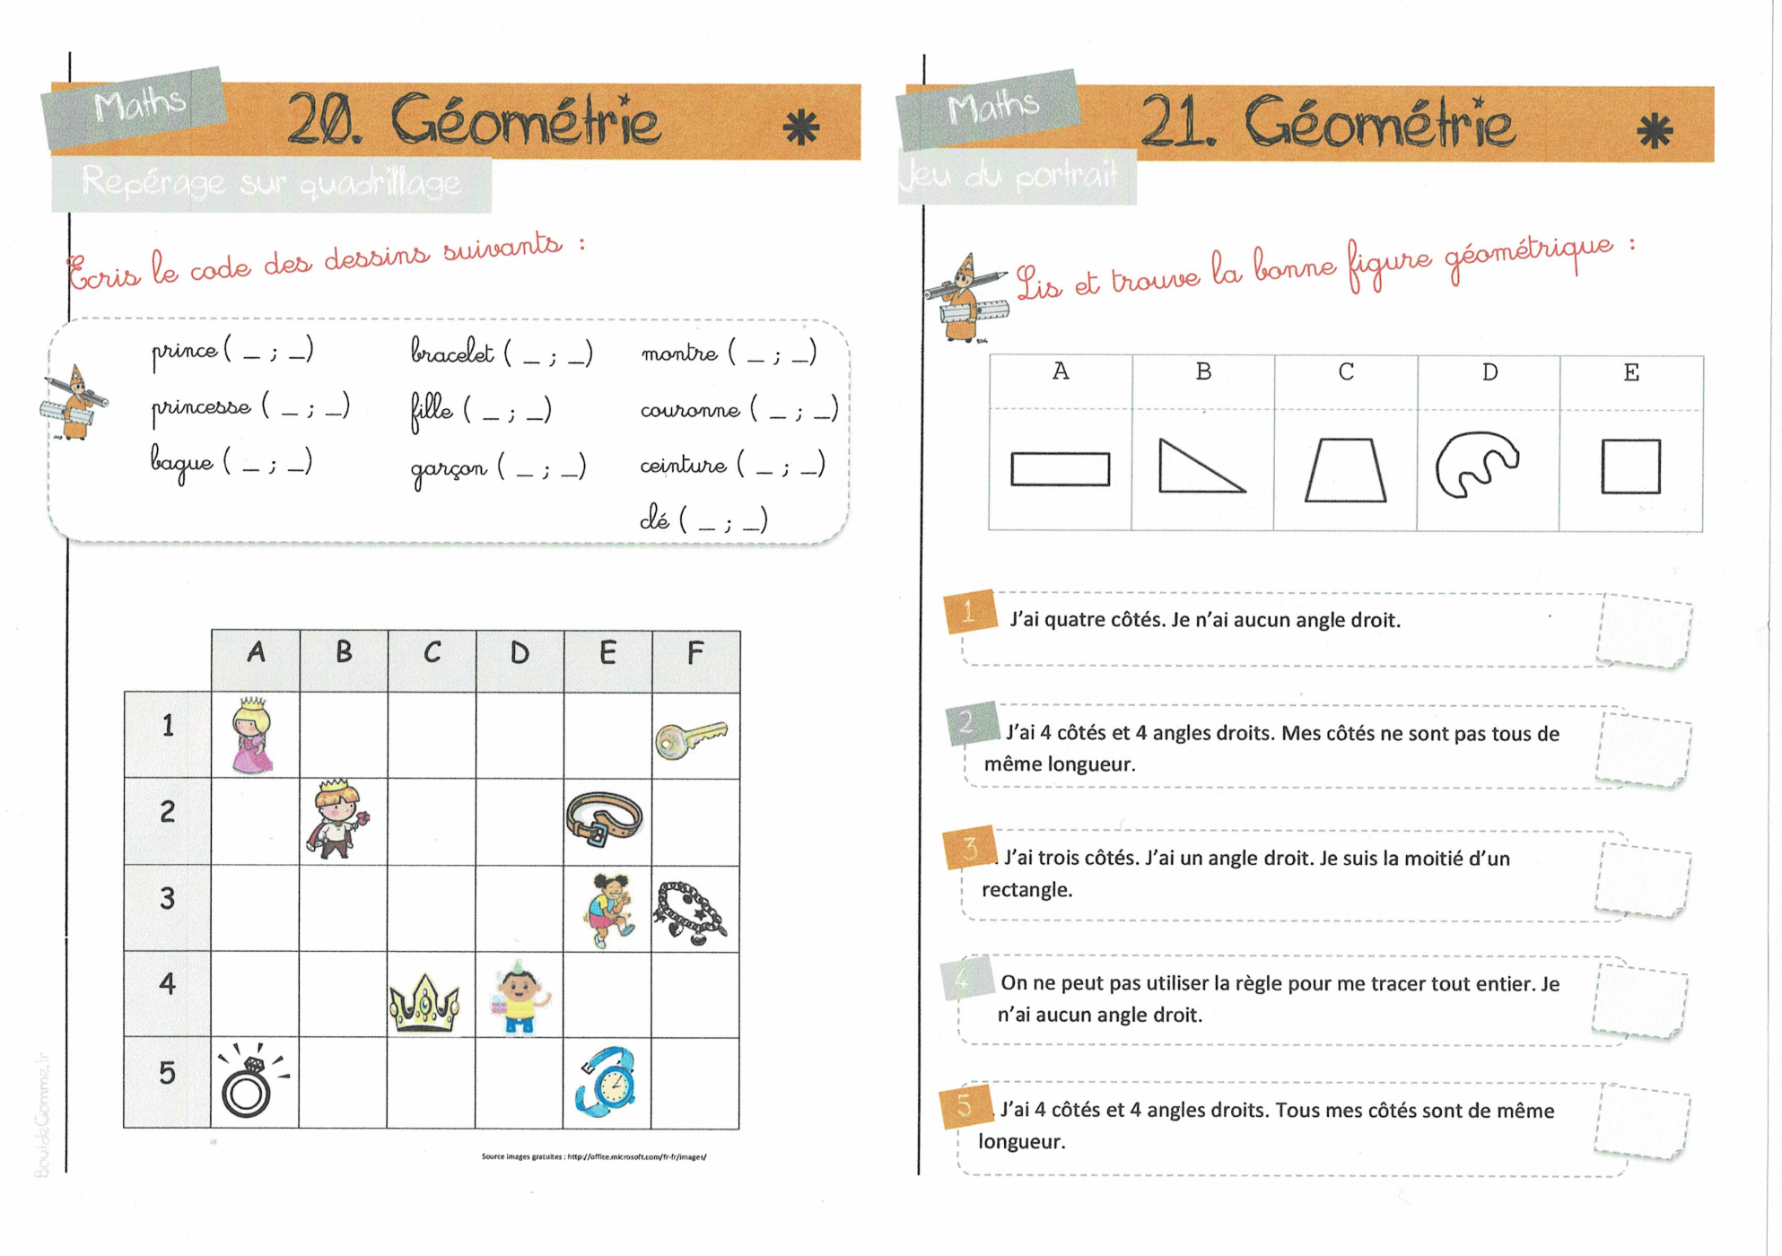  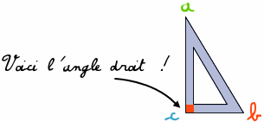 | 1- J’ai 4 côtés. Je n’ai aucun angle droit, ……………  2- J’ai 4 côtés et 4 angles droits.  Mes côtés ne sont pas tous de même longueur,………………  3- J’ai trois côtés. J’ai un angle droit.  Je suis la moitié d’un rectangle ………
Défi Math n° 4

Dictée de phrases non préparées

Au cahier jaune, dicter à votre enfant les phrases suivantes (sans préparation). Prononcer le mot virgule et le mot point.
Corriger immédiatement.

Ce matin, Antoine et moi avons ramassé des fruits. Demain, avec maman, nous ferons de la confiture.

